Η ΜΟΔΑ ΣΤΗ ΖΩΗ ΜΑΣ
Με το θέμα του project αποφασίσαμε να ερευνήσουμε τη μόδα λίγο πιο βαθιά και ουσιαστικά και να μην μείνουμε μόνο στην εξωτερική εμφάνιση.
Η μόδα περικλείει πλήθος πραγμάτων και καταστάσεων. Θέλουμε να αρέσουμε στους άλλους και πολλές φορές κάνουμε κάτι που δεν μας εκφράζει, μας στερεί την ελευθερία και την μοναδικότητα του προσώπου μας.
Οι ομάδες εργασίας κοίταξαν το θέμα μόδα στις εξής κατηγορίες:
Α. Η μόδα στα ρούχα και στην εμφάνιση
Τι φοράμε, ποιοι μας επηρεάζουν, ο ρόλος των μεγάλων οίκων μόδας, η διαφήμιση, η βιομηχανία και τα συμφέροντα.
Μπορεί να φοράμε μάρκες ρούχων για να κάνουμε φιγούρα. Είναι λίγο φασιστικό να έχουμε ομοιόμορφη εμφάνιση. Οι παρέες επηρεάζουν το ντύσιμό μας. Αυτό δεν είναι βέβαια και απαραίτητα κακό. Από την άλλη επιζητούμε τη διαφοροποίηση και μπορεί να κάνουμε κάτι ακραίο για να την πετύχουμε (π.χ. τατουάζ). Η μόδα έχει να κάνει με την εξέλιξη, τη ψυχολογία μας, τη νοοτροπία μας και την κοινωνική ένταξη.
Οι διάφορες μάρκες ρούχων για να προωθηθούν περνούν από τη διαδικασία της εκμετάλλευσης των εργατών (π.χ. σε χώρες με φθηνό μεροκάματο και απασχόληση παιδιών…)
Στην εφηβική και νεανική ηλικία παρασύρεσαι εύκολα στην υπερκατανάλωση. Βαρύνει πολύ και η γνώμη των άλλων. Αργότερα το επαγγελματικό περιβάλλον επιβάλλει το στυλ ντυσίματος.
Πολλές φορές περνάς από διάφορες «φάσεις» ψάχνοντας το στυλ που σου ταιριάζει.
Ανά δεκαετίες υπάρχουν ρεύματα μόδας για την εξωτερική μας εμφάνιση που προέρχονται από την μουσική, από διάφορους μόδιστρους και από την τηλεόραση και κάποιες εκκεντρικές παρουσίες δίνουν το στίγμα για άλλου είδους συμπεριφορές (π.χ. Lady Gaga κ.α.).

Β. Η μόδα στη νοοτροπία, στο λεξιλόγιο και στη συμπεριφορά
Πώς μιλάμε, πώς επικοινωνούμε, τι τρόπους συμπεριφοράς έχουμε και ποιες αξίες.
Η αναίδεια, το «υφάδι», ο τσαμπουκάς, το θράσος, το βρόμικο λεξιλόγιο γίνονται μόδα στην καθημερινότητα μας. Ο βίαιος και απότομος τρόπος αντίδρασης χαρακτηρίζουν τους περισσότερους ανθρώπους. Βέβαια, αρκετές φορές αυτό έχει να κάνει με βάση αυτά που μαζεύονται στο υποσυνείδητό σου, από τις συναναστροφές και τον εν γένει τρόπο ζωής.
Το internet, το face book, το κινητό τηλέφωνο καθορίζουν τον τρόπο επικοινωνίας με τους άλλους.
Όλα αυτά έχουν τα θετικά και τα αρνητικά τους. Στα θετικά ανήκουν η δημιουργικότητα, η ανάπτυξη σχέσεων, η κοινωνικοποίηση, η πληροφόρηση και η επικοινωνία. Στα αρνητικά θα βάζαμε την αδράνεια, την κρύα επικοινωνία, τα ψέματα και την απάτη που συνοδεύουν τις σελίδες της δικτύωσης, την πλαστογράφηση, τις διάφορες ενοχλήσεις που δεχόμαστε, την παρακολούθηση της ζωής μας, τη ραδιενέργεια και την ακτινοβολία που καταστρέφουν την υγεία μας και το κόστος όλων αυτών των συσκευών και υπηρεσιών που είναι πανάκριβα.
Οι νέοι χρησιμοποιούν κωδικούς γραπτής επικοινωνίας, οι οποίοι αλλοιώνουν τον τρόπο σκέψης και ομιλίας. π.χ. omg= oh my God, tr= τώρα, gt= γιατί, tespa= τέλος πάντων, m= μου, 8=θα, sgp= σ’ αγαπώ, ω8= περίμενε, σκς= σκάσε.
Για να περιγραφούν κάποιες καταστάσεις χρησιμοποιούνται εκφράσεις όπως: μη σκαλώνεις, ψήνεσαι, έμεινα παγωτό, χάνεις λάδια κ.α.
Γ. Μόδα στις συνήθειες και στη διατροφή
Τι τρώμε ( στο σπίτι, στο σχολείο, έξω), τι προϊόντα προτιμάμε (τυποποιημένα, βιολογικά κ.α.), το τσιγάρο και τα ποτά.
Συνήθως προτιμάμε την ευκολία και όχι την υγεία. Εθιζόμαστε να τρώμε «σκουπίδια» και το υγιεινό μας φαίνεται παράλογο. Έχει χαθεί και η επικοινωνία γύρω από το οικογενειακό τραπέζι. Το φαγητό που καταναλώνουμε εκτός σπιτιού είναι με υλικά που δεν γνωρίζουμε κι όμως αυτό μας αρέσει και το επιβραβεύουμε. Το “fast food” έχει γίνει τρόπος ζωής. Η ευκολία μας ρίχνει στα τυποποιημένα προϊόντα, που σχεδόν ποτέ δεν ελέγχουμε τις ετικέτες τους.
Οι καταχρήσεις σε τσιγάρο και ποτό ξεκινούν για πολλούς ως μόδα και ένταξη σε παρέες που έχουν τις ίδιες συνήθειες. Αυτά σε τίποτα δεν κάνουν καλό. Πέρα του οικονομικού κόστους καταστρέφουν την υγεία, πράγμα που φαίνεται τρανταχτά στο πέρασμα του χρόνου.
Δ. Η μόδα στη διασκέδαση, στη μουσική και στο χορό
Τι μουσική ακούμε, τι χορεύουμε, που διασκεδάζουμε και τι ώρες γίνεται η διασκέδαση.
Τα μουσικά ρεύματα κάθε εποχής γίνονται μόδα που μας επηρεάζουν βαθιά. Η ψυχολογία και οι παρέες παίζουν μεγάλο ρόλο στη διασκέδασή μας. Στις μέρες μας η hip hop είναι στα “πάνω” της. Ξεσηκώνει, διασκεδάζει, δημιουργεί αντίδραση. Πολλοί εκφράζονται γιατί τα λόγια της σε αγγίζουν, έχουν νόημα και βγάζουν συναισθήματα. Είναι ένας τρόπος έκφρασης.
Διασκεδάζεις με παρέες πίνοντας ως τα ξημερώματα, καπνίζοντας και ακούγοντας μουσική. Άλλοι τρόποι διασκέδασης είναι: αγώνες με μηχανάκια και αυτοκίνητα, παίξιμο χαρτιών και τα πιο “ανώδυνα” ποδηλασία, εκτόνωση σε γυμναστήρια, διάφορα χόμπι, αθλήματα.
Οι χώροι διασκέδασης είναι οι καφετέριες, τα μπαράκια, για πολλούς τα μπουζούκια, σπίτια φίλων, οι πλατείες…..
Χρειάζεται να δούμε αν όλα αυτά που κάνουμε είναι ψυχαγωγία (αγωγή της ψυχής) ή …ψυχρολουσία! Η μουσική, ο χορός και τα άλλα είδη έκφρασης μπορούν να σε ανυψώσουν ή να σε χαντακώσουν.
Φυσικά οι νέοι ψάχνονται, ανακαλύπτουν πράγματα, διερευνούν και διαμορφώνουν χαρακτήρα. Σκοπός είναι να στρέφονται σε ανθρώπους και καταστάσεις που θα τους βοηθήσουν για το καλύτερο και δεν θα τους καταστρέψουν την προσωπικότητα.
Το θέμα μόδα σε πολλαπλά επίπεδα έχει να κάνει με την αγωνιώδη περιπέτεια της ζωής των νέων. Ο σκοπός είναι ότι θετικό ή αρνητικό βιώνεται στο δρόμο τους να γίνεται συστατικό για το καλύτερο στη ζωή τους και στο “αύριο”.
Η ΜΟΔΑ ΣΤΗΝ ΕΜΦΑΝΙΣΗ
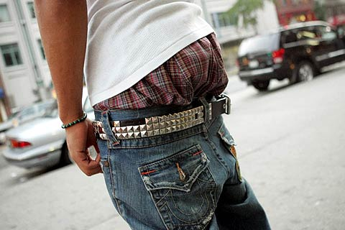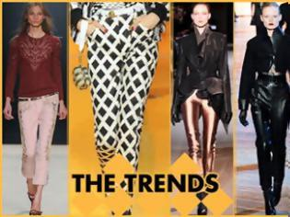
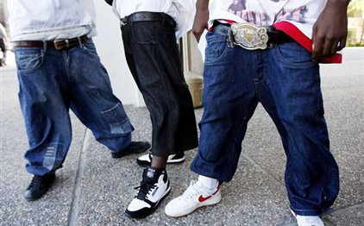
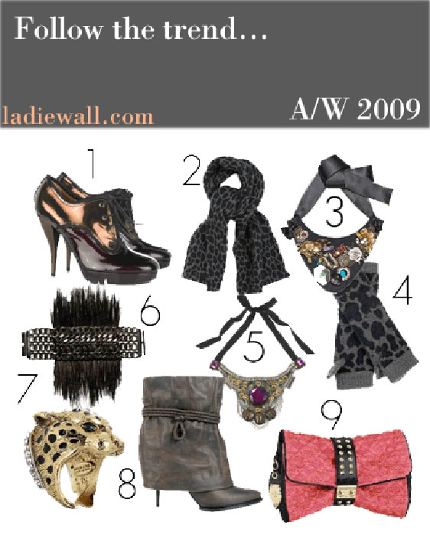

Η ΜΟΔΑ ΣΤΗ ΜΟΥΣΙΚΗ
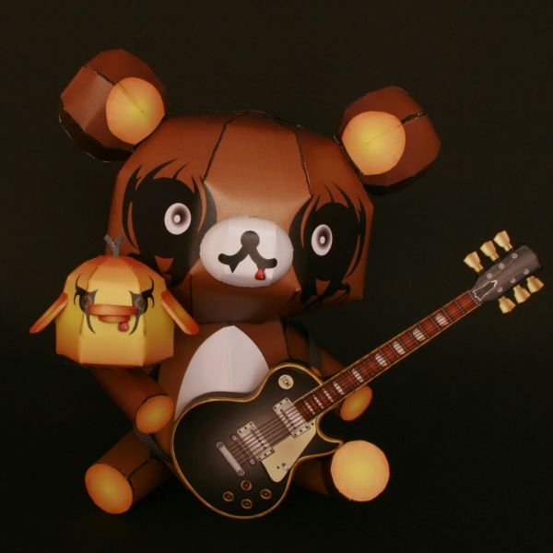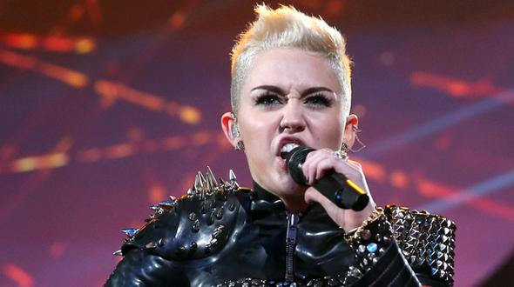
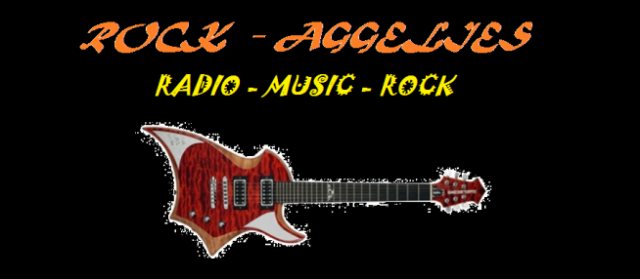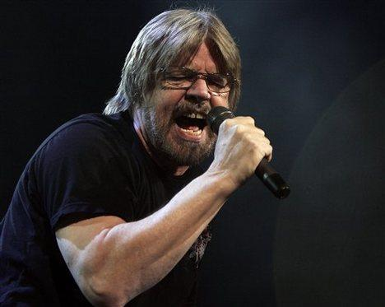
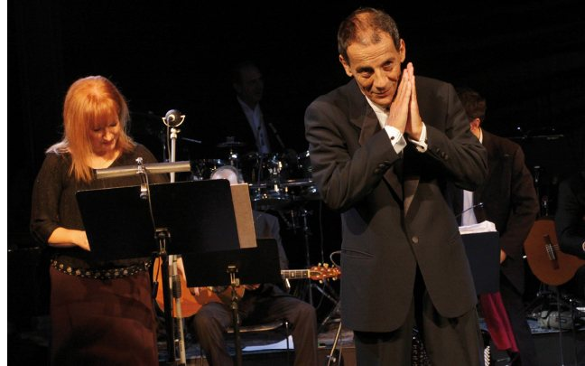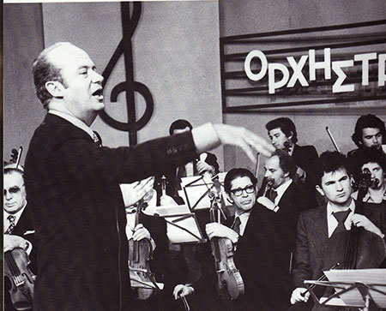

Η ΜΟΔΑ ΣΤΗ ΔΙΑΤΡΟΦΗ
